Projet J

Halley

Fait par Vincent Cliche

Nom : Edmond Halley

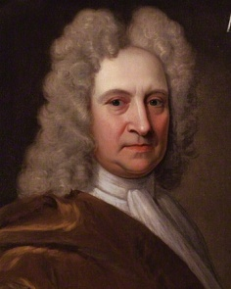

Nationalité : Britannique



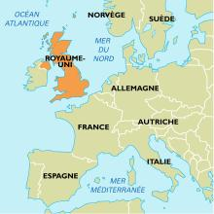

Période de temps : 1656-1742

Découverte : Comète Halley

